ПРОГРАММА ЕЖЕГОДНЫХ ЗАНЯТИЙ С ВОДИТЕЛЯМИ АВТОТРАНСПОРТНЫХ ОРГАНИЗАЦИЙ

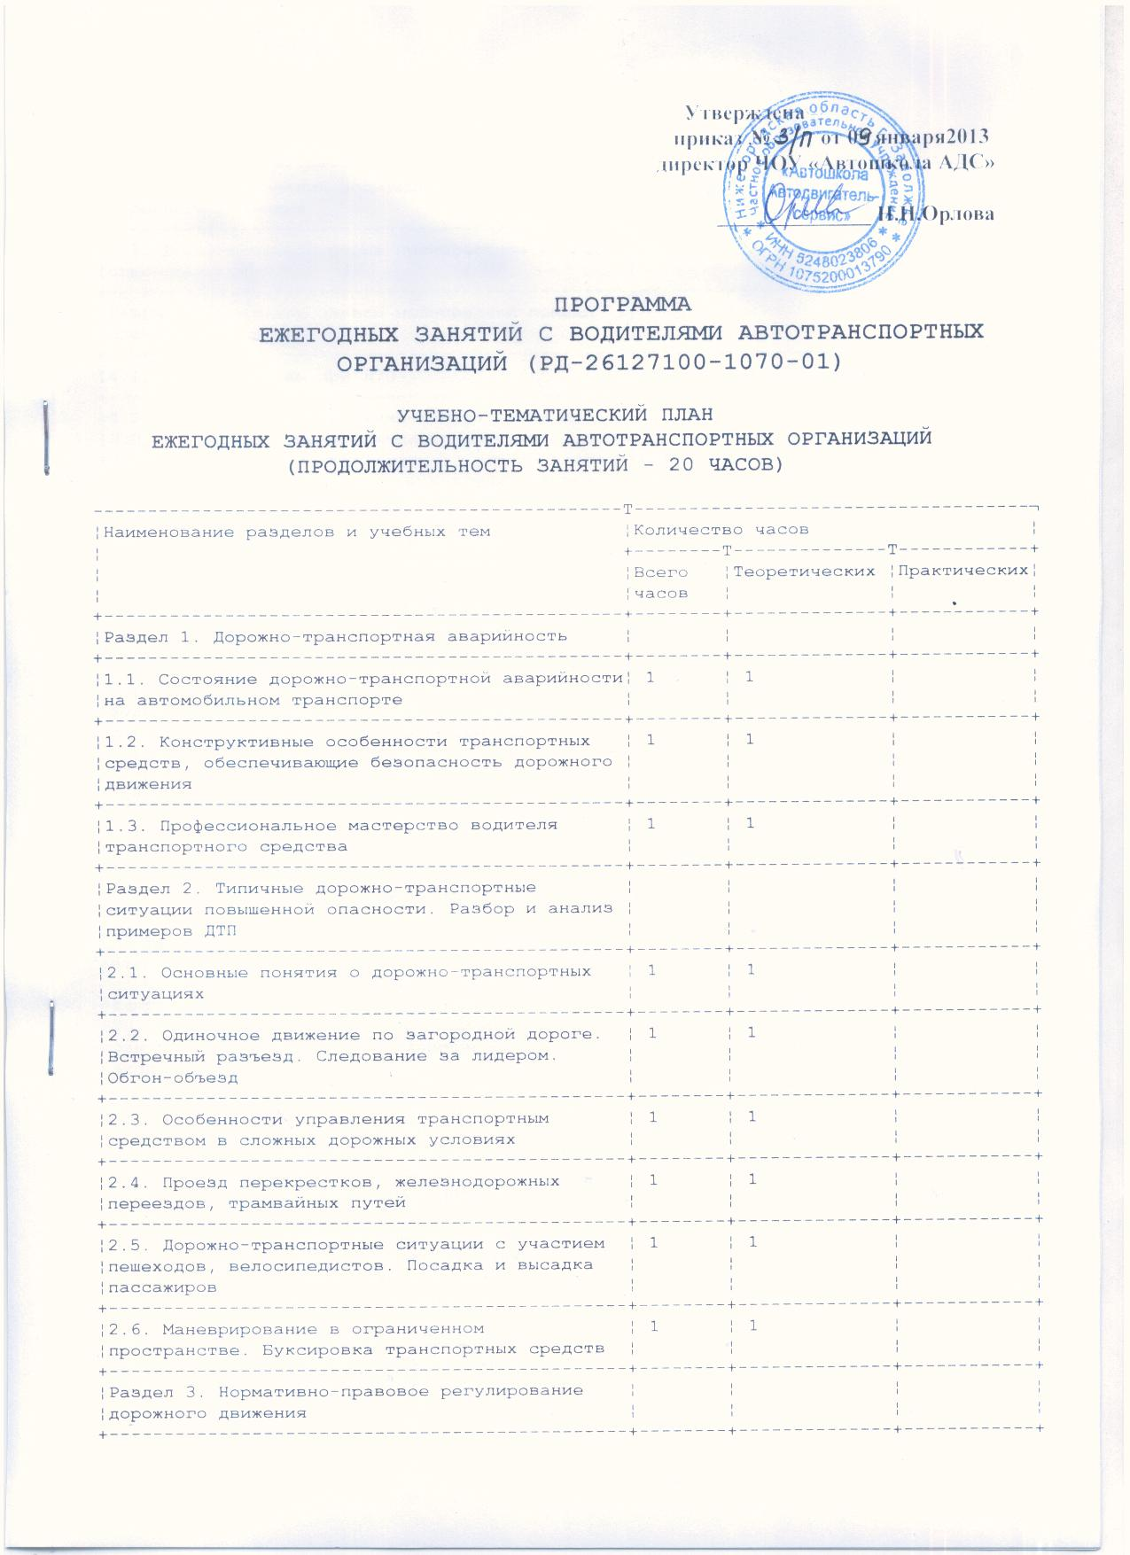

3.1. Общие требования к водителю в нормативных ¦ 1 ¦ 1 ¦ ¦
¦документах ¦ ¦ ¦ ¦
+-----------------------------------------------+--------+--------------
¦3.2. Проверка знаний водителями правил ¦ 1 ¦ ¦1 ¦
¦дорожного движения ¦ ¦ ¦ ¦
+-----------------------------------------------+--------+--------------
¦3.3. Дорожно-транспортные происшествия и виды ¦ 2 ¦ 2 ¦ ¦
¦ответственности ¦ ¦ ¦ ¦
+-----------------------------------------------+--------+--------------
¦Раздел 4. Оказание первой медицинской помощи ¦ ¦ ¦ ¦
¦пострадавшим в ДТП ¦ ¦ ¦ ¦
+-----------------------------------------------+--------+--------------
¦4.1. Первая помощь при ДТП ¦ 1 ¦ 1 ¦ ¦
+-----------------------------------------------+--------+--------------
¦4.2. Виды и формы поражения пострадавших при ¦ 2 ¦ 2 ¦ ¦
¦ДТП, приемы первой медицинской помощи ¦ ¦ ¦ ¦
+-----------------------------------------------+--------+--------------
¦4.3. Практическое занятие по оказанию первой ¦ 1 ¦ ¦1 ¦
¦медицинской помощи ¦ ¦ ¦ ¦
+-----------------------------------------------+--------+--------------
¦Раздел 5. Изучение условий перевозок пассажиров¦ ¦ ¦ ¦
¦и грузов на опасных участках маршрутов движения¦ ¦ ¦ ¦
+-----------------------------------------------+--------+--------------
¦5.1. Анализ маршрутов движения транспортных ¦ 1 ¦ 1 ¦ ¦
¦средств и выявление опасных участков ¦ ¦ ¦ ¦
¦на маршруте ¦ ¦ ¦ ¦
+-----------------------------------------------+--------+--------------
¦5.2. Прогнозирование и предупреждение ¦ 1 ¦ 1 ¦ ¦
¦возникновения опасных дорожно-транспортных ¦ ¦ ¦ ¦
¦ситуаций на маршрутах движения транспортных ¦ ¦ ¦ ¦
¦средств ¦ ¦ ¦ ¦
+-----------------------------------------------+--------+--------------
¦Зачетное занятие ¦ 1 ¦ ¦1 ¦
+-----------------------------------------------+--------+--------------
¦Итого ¦20 ¦17 ¦3 ¦
Формы контроля:

Зачетное занятие по темам

